**help you estimate how much margin of safety a company has when it's loaded with debt. Como estimar cuánto margen de seguridad tiene una empresa cuando está cargada de deudas.**

**https://twitter.com/10kdiver/status/1441845895738183683?s=20**

1/ Get a cup of coffee. This is a thread that @ruima and I wrote jointly. In this thread, we'll help you estimate how much "margin of safety" a company has when it's loaded with debt. Understanding this will help you avoid Evergrande-type fiascos in your own portfolio.

Toma una taza de café. Este es un hilo que @ruima y yo escribimos conjuntamente. En este hilo, te ayudaremos a estimar cuánto "margen de seguridad" tiene una empresa cuando está cargada de deudas. Comprender esto te ayudará a evitar fiascos tipo Evergrande en tu propia cartera.

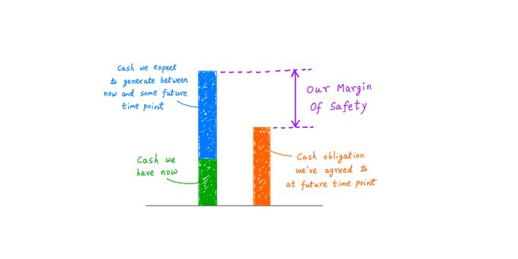

2/ For both individuals and companies, "taking on debt" means "agreeing to a set of future financial obligations". For example, when we take out a 30-year $400K mortgage at 3% interest, we're agreeing to pay the bank about $1686 per month, every month, for the next 30 years.

Tanto para los individuos como para las empresas, "endeudarse" significa "acordar un conjunto de obligaciones financieras futuras". Por ejemplo, cuando sacamos una hipoteca de $ 400K a 30 años con un interés del 3%, estamos acordando pagarle al banco alrededor de $ 1686 por mes, cada mes, durante los próximos 30 años.

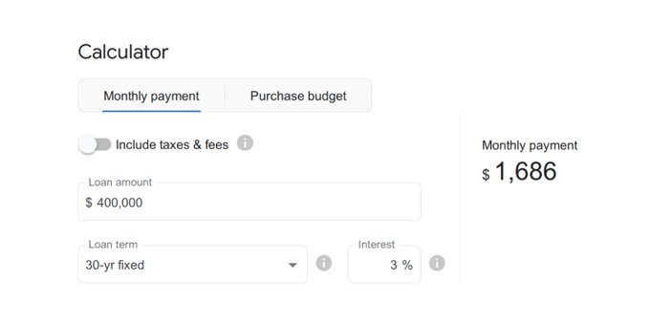

Ejemplo manual

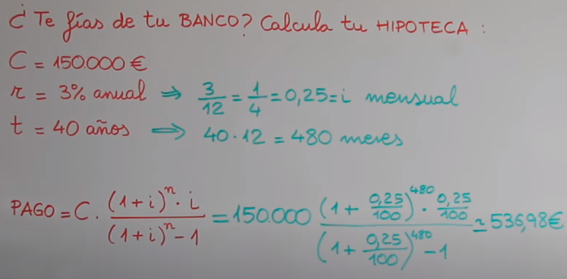

3/ Similarly, when a company like Home Depot issues a bond, they're agreeing to pay interest and principal according to a set schedule. Like so:

Del mismo modo, cuando una compañía como Home Depot emite un bono, están acordando pagar intereses y capital de acuerdo con un cronograma establecido. De esta manera:

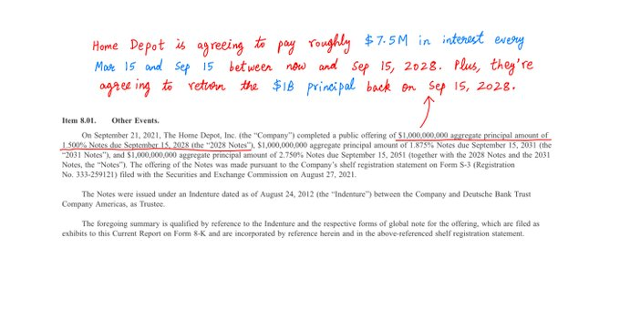

4/ Usually, to *fulfill* these kinds of obligations, we need *cash generating power*. For example, if we make only $1000 per month, it's probably not a good idea to take on a mortgage that requires us to pay ~$1686 monthly. Our *obligation* would exceed our *cash flows*.

Por lo general, para *cumplir* este tipo de obligaciones, necesitamos *Un poderoso generador de caja o efectivo*. Por ejemplo, si ganamos solo $ 1000 por mes, probablemente no sea una buena idea asumir una hipoteca que requiera que paguemos ~ $ 1686 mensuales. Nuestra *obligación* excedería nuestros *flujos de efectivo*.

5/ In addition to the *size* of our cash flows, their *timing* also matters. We may be able to *generate* lots of cash. But if the cash doesn't come to us *in time* to meet our obligations, we may be forced to default on them.

Además del *tamaño* de nuestros flujos de efectivo, su *timing* también importa. Es posible que podamos *generar* mucho efectivo. Pero si el efectivo no nos llega *a tiempo* para cumplir con nuestras obligaciones, es posible que nos veamos obligados a incumplirlas.

6/ For example, suppose Home Depot wants to borrow $5M and use it to open a new store. The store may generate gobs of cash. But it may take a year to build. During this year, there may be interest and/or principal payments due on the $5M loan.

Por ejemplo, supongamos que Home Depot quiere pedir prestados $ 5 millones y usarlos para abrir una nueva tienda. La tienda puede generar montones de efectivo. Pero puede tardar un año en construirse. Durante este año, puede haber pagos de intereses y / o capital adeudados en el préstamo de $ 5M.

7/ If that's the case, Home Depot should have a plan for covering these payments from some other source. For example, cash on hand. Or cash produced by some other store that's already operational.

Si ese es el caso, Home Depot debería tener un plan para cubrir estos pagos de alguna otra fuente. Por ejemplo, efectivo disponible. O efectivo producido por alguna otra tienda que ya está operativa.

8/ That's pretty much what intelligent debt management is all about. We make a list of all our obligations. From this, we work backwards. We make sure that the *size* and *timing* of our cash flows will let us comfortably meet our obligations -- with very high probability.

De eso se trata más o menos la gestión inteligente de la deuda. Hacemos una lista de todas nuestras obligaciones. A partir de esto, trabajamos hacia atrás. Nos aseguramos de que el *tamaño* y el *timing* de nuestros flujos de efectivo nos permitan cumplir cómodamente con nuestras obligaciones, con una probabilidad muy alta.

9/ To concretize this, let's look at an example. Imagine we want to buy a house. The house costs $500K. The bank is willing to give us a 30-year $400K mortgage at 3% interest. But we have to come up with the other $100K on our own. That's our down payment.

Para concretar esto, veamos un ejemplo. Imagina que queremos comprar una casa. La casa cuesta $500K. El banco está dispuesto a darnos una hipoteca de $ 400K a 30 años con un interés del 3%(12.000 anual). Pero tenemos que llegar a los otros $ 100K por nuestra cuenta. Ese es nuestro pago inicial.

10/ Suppose we have only $70K in the bank. Not enough for our $100K down payment. Also, we don't want to scrape the bottom of our bank account. We want to have at least $20K in the bank at all times. That's our "rainy day" fund.

Supongamos que solo tenemos $ 70K en el banco. No es suficiente para nuestro pago inicial de $ 100K. Además, no queremos raspar el fondo de nuestra cuenta bancaria. Queremos tener al menos $ 20K en el banco en todo momento. Ese es nuestro fondo de "día lluvioso".

11/ So, like any good child, we borrow $50K from our parents. Interest free, of course. That gets our bank account to $70K + $50K = $120K. We can now make the $100K down payment. And we'll still have $20K left over for our rainy day fund -- as we wanted.

Entonces, como cualquier buen niño, pedimos prestados $ 50K de nuestros padres. Sin intereses, por supuesto. Eso lleva nuestra cuenta bancaria a $ 70K + $ 50K = $ 120K. Ahora podemos hacer el pago inicial de $ 100K. Y todavía nos sobrarán $ 20K para nuestro fondo para días lluviosos, como queríamos.

12/ On October 1'st 2021, we close on our house. Now, we have a few *obligations*, thanks to all the debt we've incurred. First, there's our obligation to the bank. That's ~$1686 per month, due at the end of each month, for the next 30 years.

El 1 de octubre de 2021, cerramos nuestra contrato de la casa. Ahora, tenemos algunas *obligaciones*, gracias a toda la deuda en la que hemos incurrido. Primero, está nuestra obligación con el banco. Eso es ~ $ 1686 por mes, que vence al final de cada mes, durante los próximos 30 años.

13/ Including property taxes, homeowner's insurance, etc., let's call it an even $2500 per month. Second, we have an obligation to return the $50K we borrowed from our parents. Let's say we want to do this by writing a single check, at the end of Jun 2022.

Incluyendo impuestos a la propiedad, seguro de propietario, etc., llamémoslo incluso $ 2500 por mes. En segundo lugar, tenemos la obligación de devolver los $ 50K que pedimos prestados a nuestros padres. Digamos que queremos hacer esto escribiendo un solo cheque, a fines de junio de 2022.

14/ So, our obligations are roughly: $2.5K per month for the next 30 years, plus an additional $50K during one specific month (Jun 2022). Like so:

Por lo tanto, nuestras obligaciones son aproximadamente: $ 2.5K por mes durante los próximos 30 años, más $ 50K adicionales durante un mes específico (junio de 2022). De esta manera:

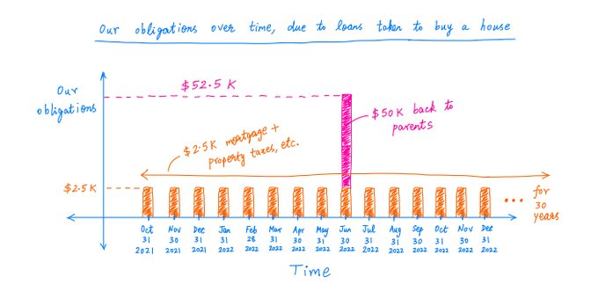

15/ The question is: what should our *cash generating power* look like, if we are to meet these obligations? To ask the question slightly differently: what is the *minimum* amount of money we need to make per month, so that we can meet all our obligations?

La pregunta es: ¿cómo debería ser nuestro *poder generador de efectivo*, si queremos cumplir con estas obligaciones? Para hacer la pregunta de manera ligeramente diferente: ¿cuál es la cantidad *mínima* de dinero que necesitamos ganar por mes, para que podamos cumplir con todas nuestras obligaciones?

16/ Well, over the first 9 months (Oct 2021 through Jun 2022), we have 9 $2.5K mortgage payments and a $50K lump sum coming due. That's 9*$2.5K + $50K = $72.5K. So, over the first 9 months, we need to make at least $72.5K/9 = ~$8.1K per month to meet our obligations.

Bueno, durante los primeros 9 meses (de octubre de 2021 a junio de 2022), tenemos 9 pagos hipotecarios de $ 2.5K y una suma global de $ 50K que vence. Eso es 9 * $ 2.5K + $ 50K = $ 72.5K. Por lo tanto, durante los primeros 9 meses, necesitamos ganar al menos $ 72.5K / 9 = ~ $ 8.1K por mes para cumplir con nuestras obligaciones.

17/ At the end of Jun 2022, the $50K will be paid off. So, starting Jul 2022, we no longer need ~$8.1K per month. Just $2.5K per month will let us meet our obligations. So, at a *minimum*, our cash generating power should look like the green line below:

A fines de junio de 2022, se pagarán los $ 50K. Por lo tanto, a partir de julio de 2022, ya no necesitamos ~ $ 8.1K por mes. Solo $ 2.5K por mes nos permitirá cumplir con nuestras obligaciones. Por lo tanto, como mínimo, nuestra poderosa generadora de efectivo debería parecerse a la línea verde a continuación:

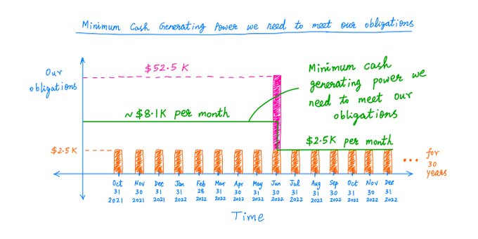

18/ Of course, we can make more in some months and less in other months -- and still meet our obligations. There are many possible solutions. For example, one (rather extreme) solution is to make $52.5K in Jun 2022 alone, and $2.5K every other month.

Por supuesto, podemos ganar más en algunos meses y menos en otros meses, y aún así cumplir con nuestras obligaciones. Hay muchas soluciones posibles. Por ejemplo, una solución (bastante extrema) es ganar $ 52.5K solo en junio de 2022 y $ 2.5K cada dos meses.

19/ But that's like saying: I want to run a marathon in 2.5 hours. So, I'll cover 385 yards in the first 2 hours and 26 miles in the next half hour. Just because we have an obligation to meet, the cash won't suddenly appear. We have to *pace* our cash generation intelligently.

Pero eso es como decir: quiero correr una maratón en 2,5 horas. Por lo tanto, cubriré 385 yardas en las primeras 2 horas y 26 millas en la próxima media hora. Solo porque tenemos la obligación de cumplir, el efectivo no aparecerá de repente. Tenemos que *acelerar* nuestra generación de efectivo de manera inteligente.

20/ Our "green line" does exactly that. It paces our cash generation beautifully, by *minimizing* the *maximum* pace required. In optimization theory, this is called a "minimax" solution. *Every* other solution is guaranteed to equal or exceed ~$8.1K per month at some point.

Nuestra "línea verde" hace exactamente eso. Acelera nuestra generación de efectivo maravillosamente, al *minimizar* el ritmo *máximo* requerido. En teoría de la optimización, esto se llama una solución "minimax". * Se garantiza que todas las demás soluciones iguales o superiores a ~ $ 8.1K por mes en algún momento.



21/ Our "margin of safety" is thus how much money we make *over and above* the minimum needed to meet our obligations. For example, if our job pays us $20K per month, we'd have a high margin of safety -- because our income ($20K) would be ~2.47x the minimum we need (~$8.1K).

Nuestro "margen de seguridad" es, por lo tanto, cuánto dinero ganamos *más allá* del mínimo necesario para cumplir con nuestras obligaciones. Por ejemplo, si nuestro trabajo nos paga $ 20K por mes, tendríamos un alto margen de seguridad, porque nuestros ingresos ($ 20K) serían ~ 2.47 veces el mínimo que necesitamos (~ $ 8.1K).

22/ The concepts above (ie, the *size* and *timing* of cash flows relative to obligations, the minimax solution, margin of safety, etc.) apply not just to individuals, but also to companies. After all, companies should also generate enough cash to meet their obligations!

Los conceptos anteriores (es decir, el *tamaño* y el *tiempo* de los flujos de efectivo en relación con las obligaciones, la solución minimax, el margen de seguridad, etc.) se aplican no solo a los individuos, sino también a las empresas. Después de todo, ¡las empresas también deben generar suficiente efectivo para cumplir con sus obligaciones!

23/ For example, let's apply these concepts to assess Home Depot (HD)'s margin of safety. HD's 2020 10-K contains a list of all the debt they owed as of Jan 31, 2021. Their total debt was a hefty ~$34.75B, with maturities running all the way to 2056:

Por ejemplo, apliquemos estos conceptos para evaluar el margen de seguridad de Home Depot (HD). 10-K 2020 de HD contiene una lista de todas las deudas que tenían al 31 de enero de 2021. Su deuda total fue de ~ $ 34.75B, con vencimientos que se extienden hasta 2056:

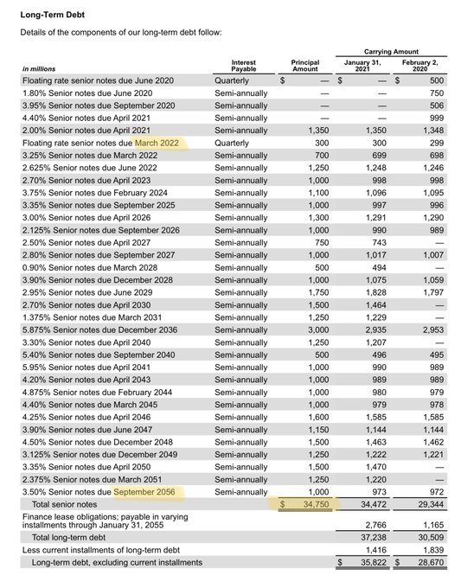

24/ And since the 2020 10-K came out, HD has issued another $3B of debt:

Y desde que salió el 10-K de 2020, HD ha emitido otros $ 3B de deuda:

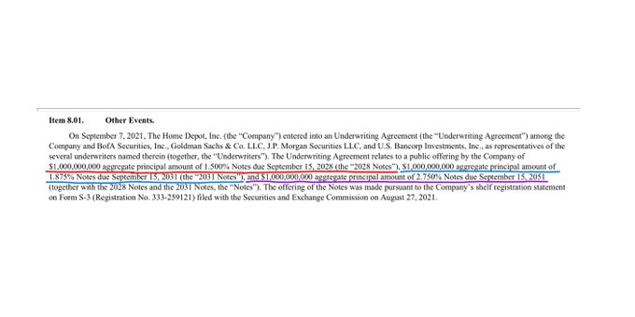

25/ The orange bars below show HD's obligations to pay back all this debt over time. (Note: in addition to these "principal" repayments, HD also has interest obligations. In 2020, interest expense was about $1.3B.)

Las barras naranjas a continuación muestran las obligaciones de HD de pagar toda esta deuda a lo largo del tiempo. (Nota: además de estos reembolsos de "capital", HD también tiene obligaciones de intereses. En 2020, el gasto por intereses fue de aproximadamente $ 1.3 mil millones).

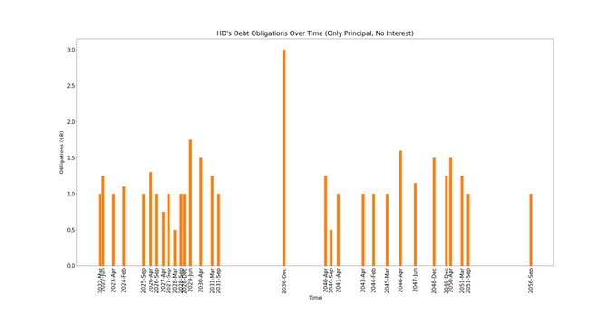

26/ Offsetting this debt, HD had $4.6B of cash on their balance sheet as of Aug 1, 2021. Let's give them a $2.5B "rainy day" fund -- ie, we'll never let their cash balance go below $2.5B. With this constraint, here's our minimax solution for HD:

Compensando esta deuda, HD tenía $ 4.6B de efectivo en su balance al 1 de agosto de 2021. Démosles un fondo de $2.5B para "días lluviosos", es decir, nunca dejaremos que su saldo de efectivo sea inferior a $2.5B. Con esta restricción, aquí está nuestra solución minimax para HD:

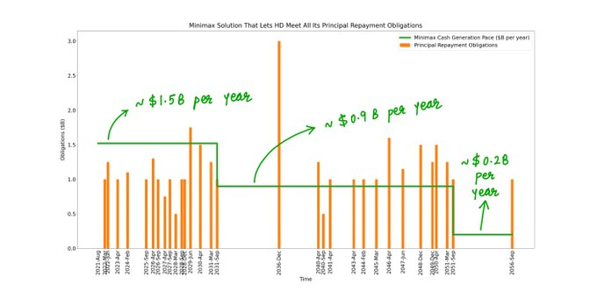

27/ The minimax solution tells us that HD needs to generate no more than ~$1.5B of cash per year to meet its principal obligations. Throw in another ~$1.3B for interest, and we get to ~$2.8B per year.

La solución minimax nos dice que HD necesita generar no más de ~ $ 1.5B de efectivo por año para cumplir con sus obligaciones principales. Agregue otros ~ $ 1.3B por intereses, y llegamos a ~ $ 2.8B por año.

28/ And how much cash does HD actually generate? Well, *after* interest expenses, here's how much HD reported in Free Cash Flow (operating cash flow minus capex) during the last 3 years: 2020: ~$16.4B, 2019: ~$11B, and 2018: ~$10.7B.

¿Y cuánto dinero genera realmente HD? Bueno, * después * de los gastos por intereses, aquí está la cantidad de HD reportada en Free Cash Flow (flujo de efectivo operativo menos capex) durante los últimos 3 años: 2020: ~ $ 16.4B, 2019: ~ $ 11B y 2018: ~ $ 10.7B.

29/ So, HD needs a *minimum* of ~$1.5B per year. But *actually*, in the last 3 years, they generated about 7x to 11x times that. That's a pretty big margin of safety! Their cash flows can drop 85% -- and they'll still be able to make good on their obligations.

Por lo tanto, HD necesita un * mínimo * de ~ $ 1.5B por año. Pero *en realidad*, en los últimos 3 años, generaron entre 7 y 11 veces eso. ¡Ese es un margen de seguridad bastante grande! Sus flujos de efectivo pueden caer un 85%, y aún podrán cumplir con sus obligaciones.

30/ Key lesson: We shouldn't just look at *how much* debt a company has. We should also take into account how the debt is structured, the cash flows required to fulfill it, and the margin of safety that's present given the business's recent and likely future cash flows.

Lección clave: No debemos simplemente mirar *cuánta* deuda tiene una empresa. También debemos tener en cuenta cómo está estructurada la deuda, los flujos de efectivo necesarios para cumplirla y el margen de seguridad que está presente dados los flujos de efectivo recientes y probablemente futuros del negocio.

31/ Let's now take a company that has perhaps NOT managed its debt very well. You guessed it! We're talking about Evergrande -- the Chinese home builder that's in the news for all the wrong reasons. Using the same concepts, let's assess Evergrande's margin of safety.

Tomemos ahora una empresa que quizás NO ha gestionado muy bien su deuda. ¡Lo has adivinado! Estamos hablando de Evergrande, el constructor de viviendas chino que está en las noticias por todas las razones equivocadas. Usando los mismos conceptos, evaluemos el margen de seguridad de Evergrande.

32/ @ruima helped me translate Evergrande's 2020 financial statements into English. Here are some key line items from these statements:

@ruima me ayudó a traducir los estados financieros de Evergrande 2020 al inglés. Aquí hay algunos elementos de línea clave de estas declaraciones:

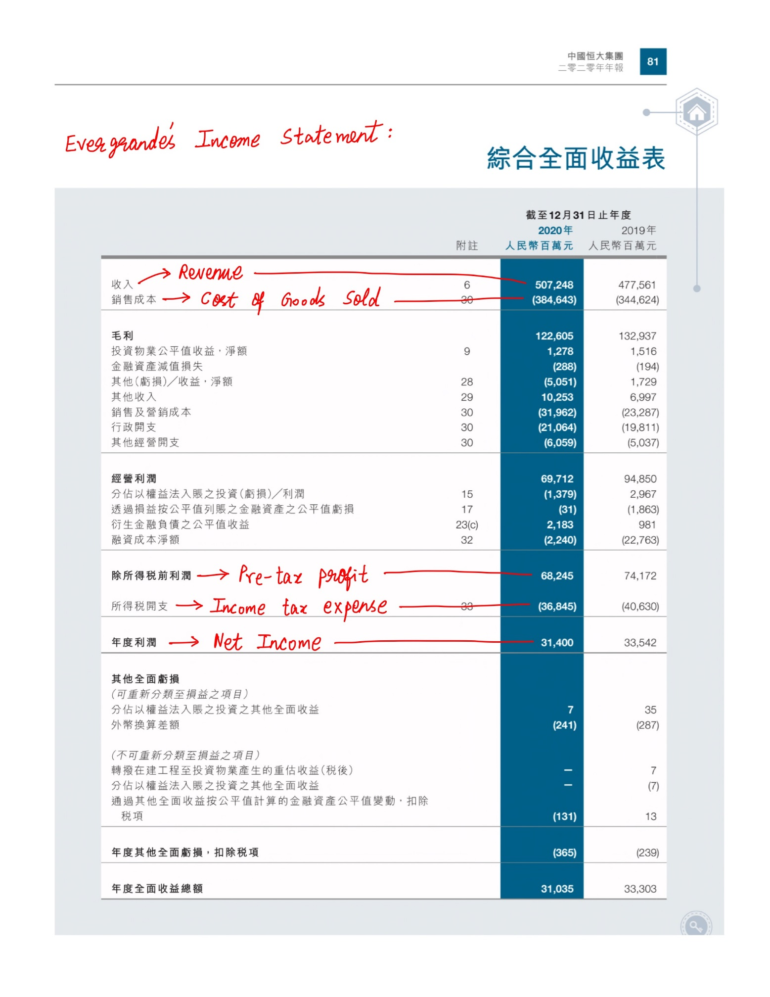

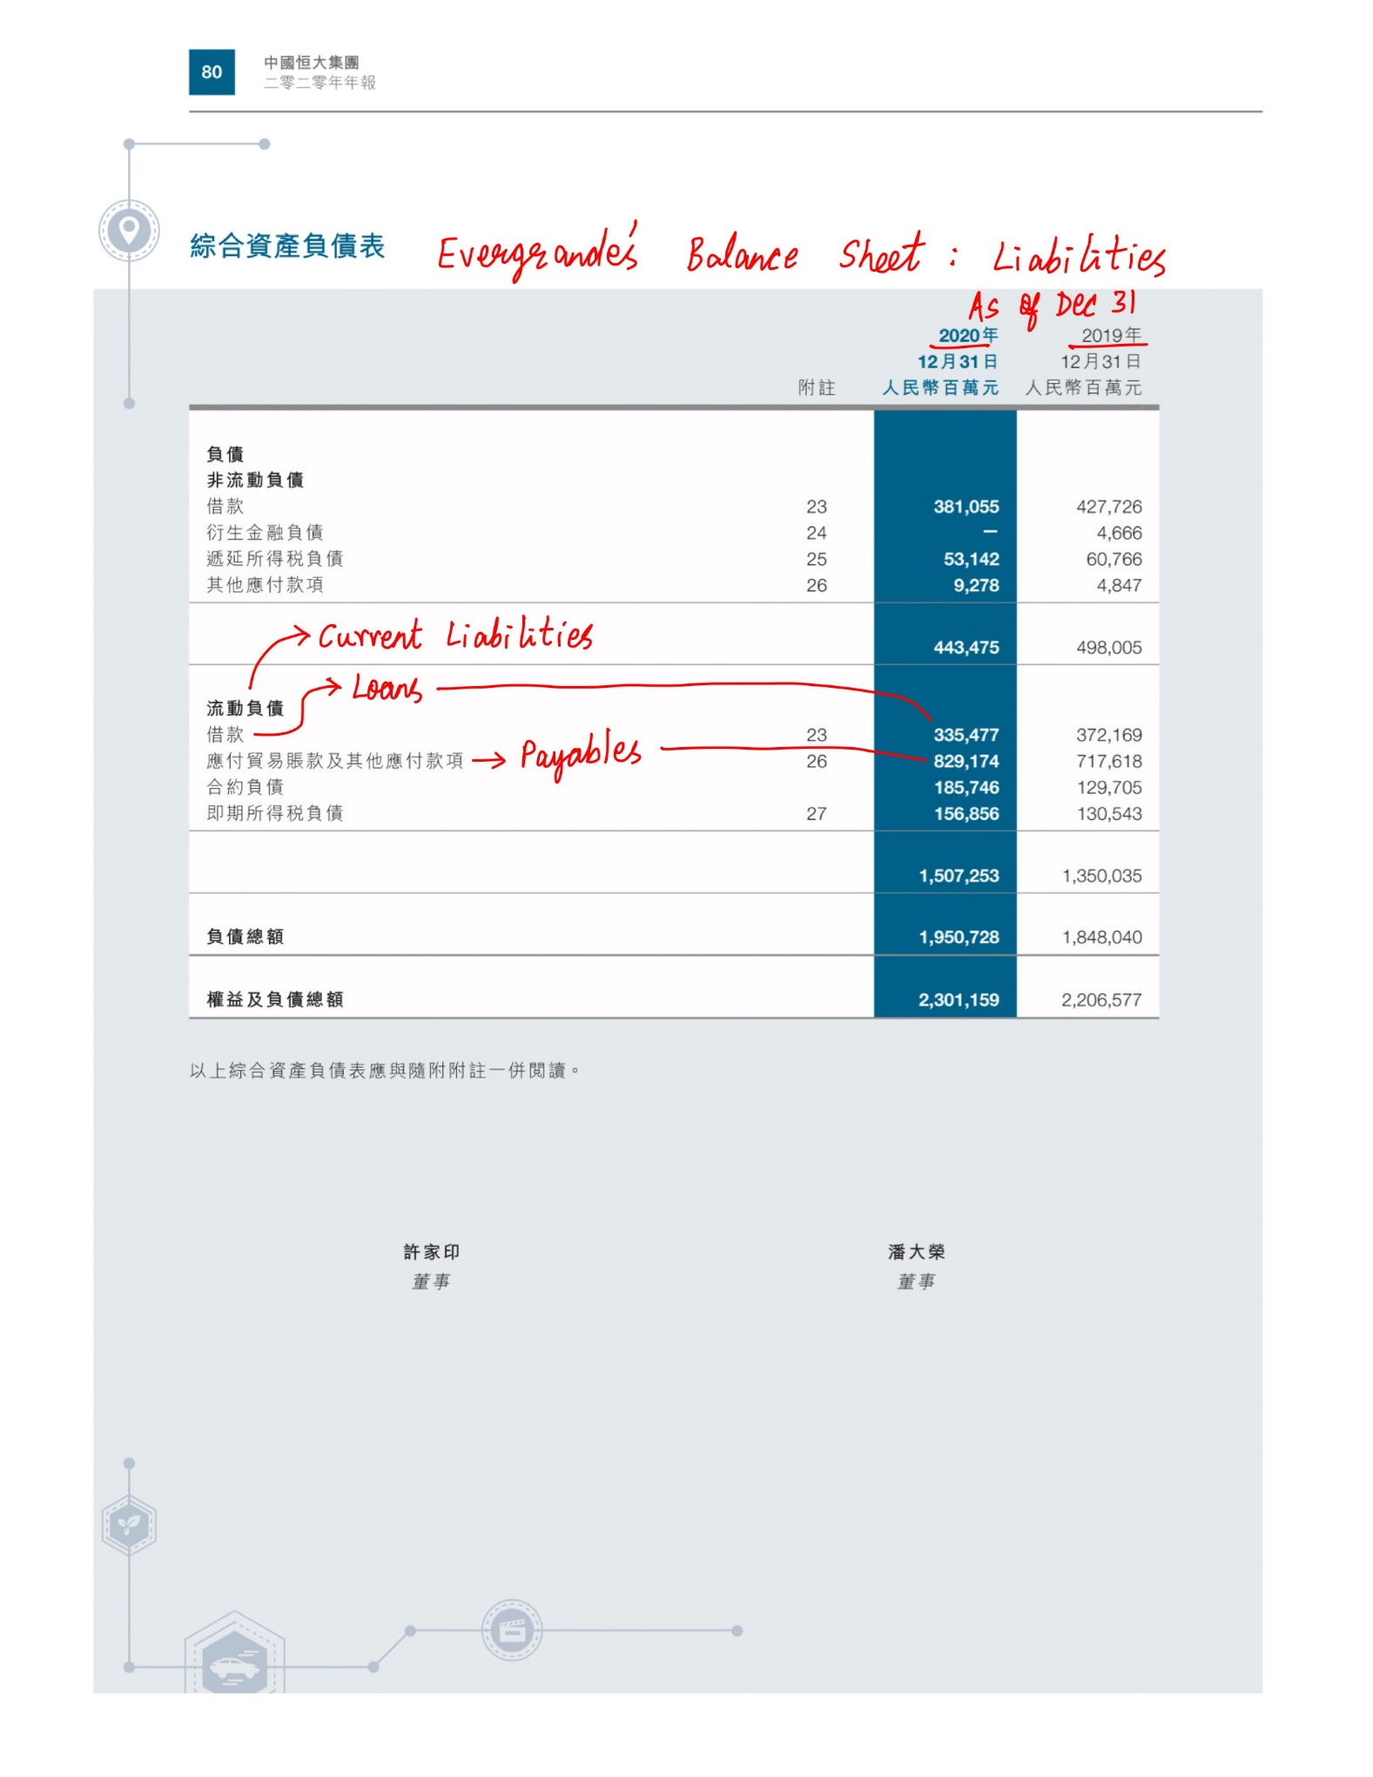

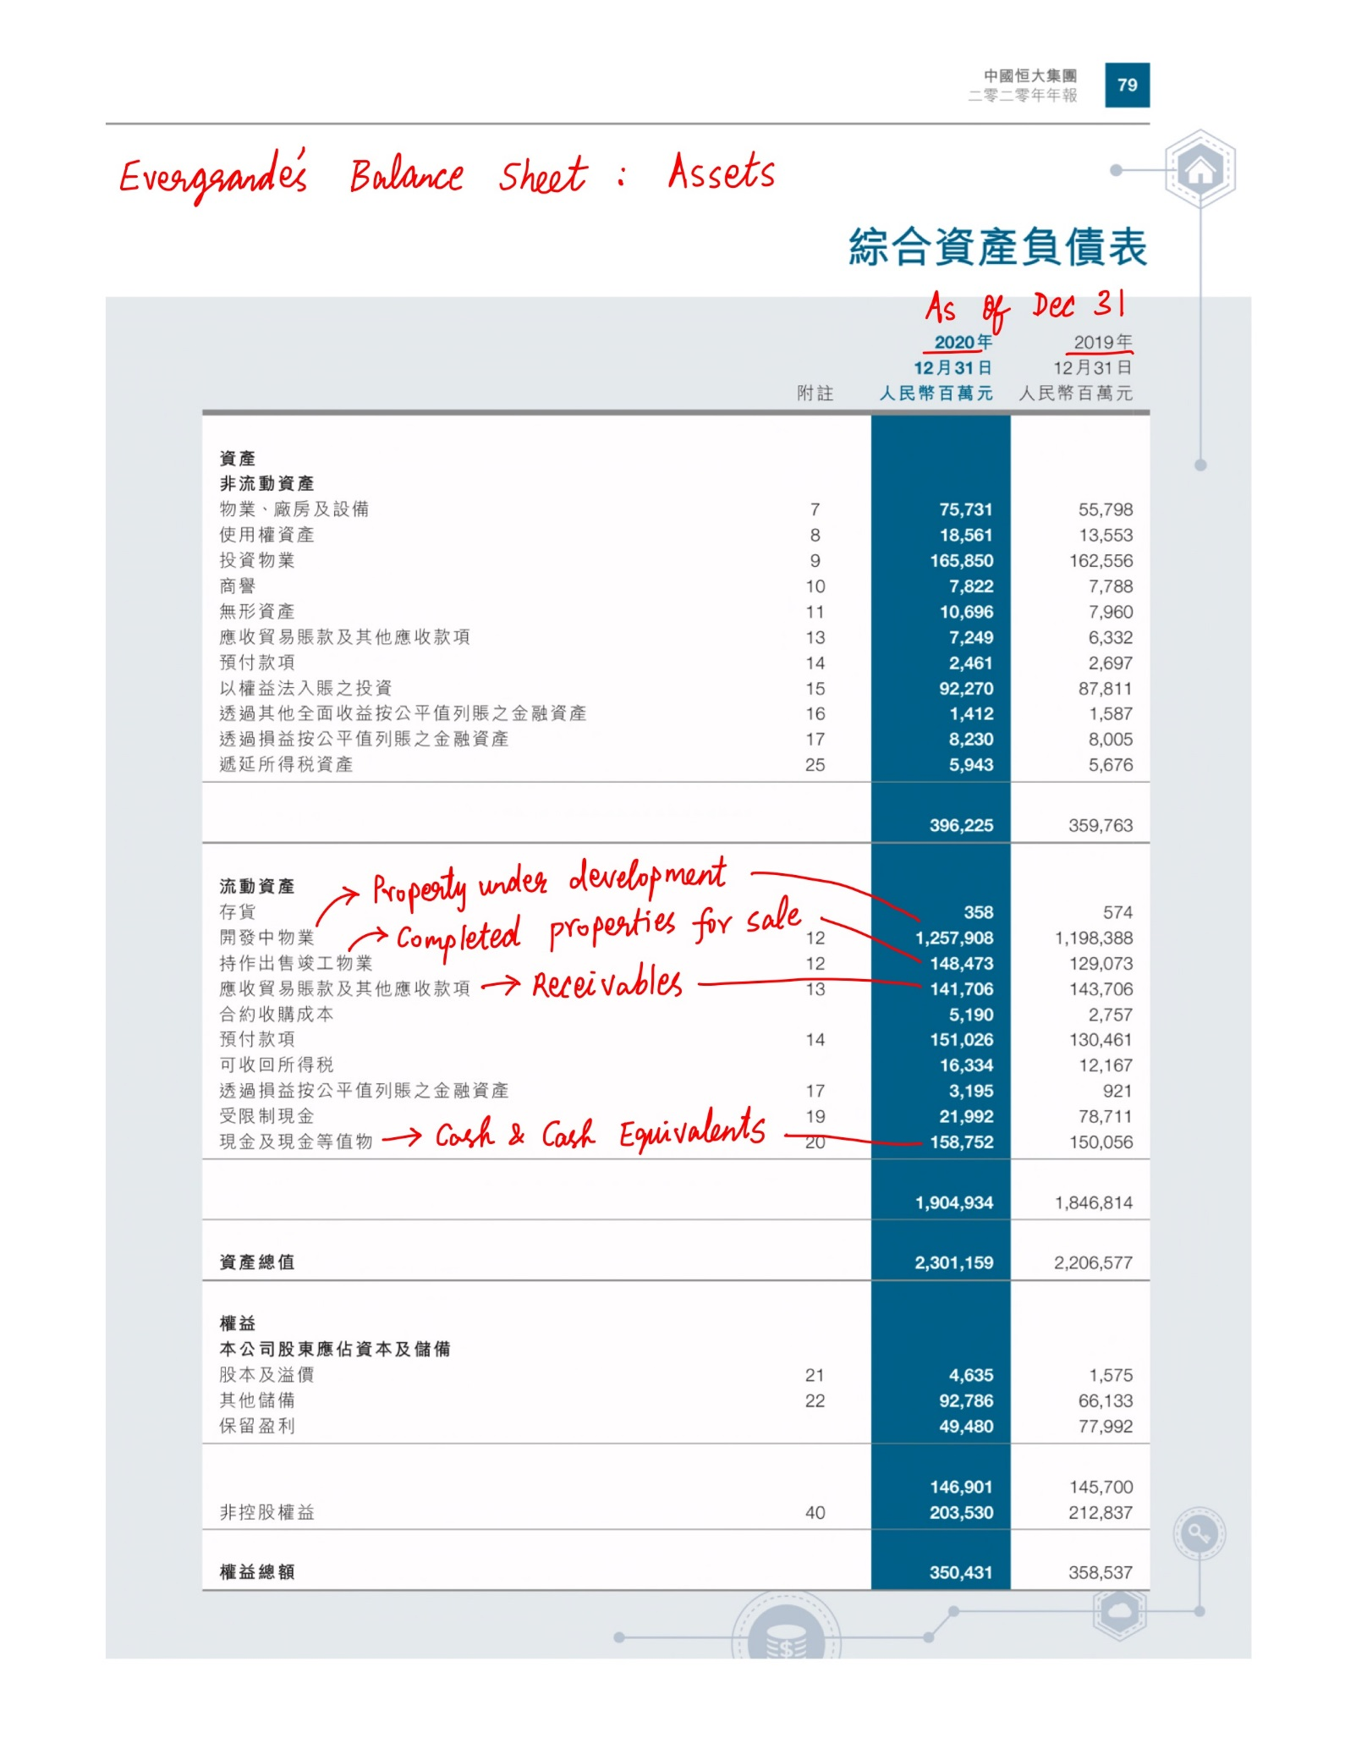

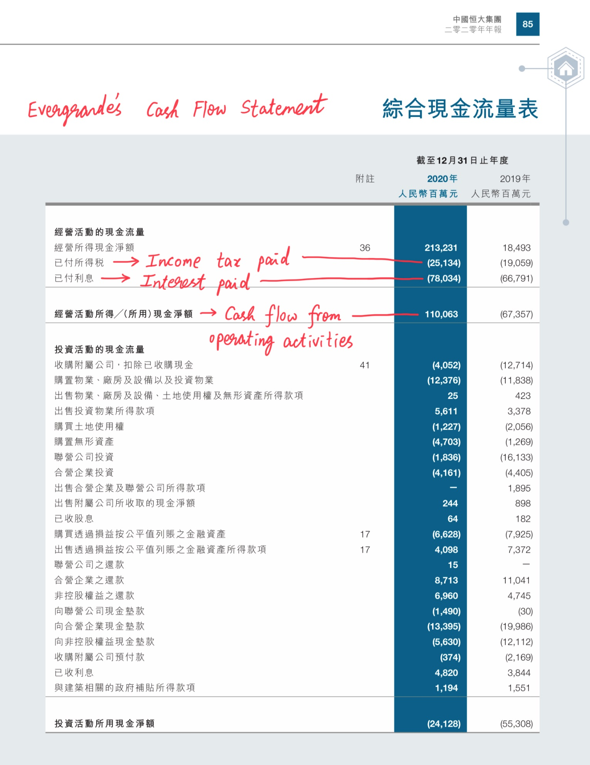

33/ As of Dec 31 2020, Evergrande had ~335B RMB of loans maturing in the next year or so. Offsetting this, they had ~159B RMB of cash on hand. So, just to meet their short-term loan obligations, they needed to generate 335B - 159B = ~176B RMB of cash in the next year or so.

Al 31 de diciembre de 2020, Evergrande tenía ~ 335B RMB de préstamos con vencimiento en el próximo año más o menos. Compensando esto, tenían ~ 159B RMB de efectivo a mano. Entonces, solo para cumplir con sus obligaciones de préstamos a corto plazo, necesitaban generar 335B - 159B = ~ 176B RMB de efectivo en el próximo año más o menos.

34/ And how much cash did they actually generate? Well, in the last 2 years, they reported Operating Cash Flow (NOT Free Cash Flow) as follows: 2020: ~110B RMB, and 2019: NEGATIVE ~67B RMB. Just based on this, we have at least a ~66B RMB shortfall. No margin of safety here!

¿Y cuánto efectivo generaron realmente? Bueno, en los últimos 2 años, informaron flujo de efectivo operativo (NO flujo de efectivo libre) de la siguiente manera: 2020: ~ 110B RMB y 2019: NEGATIVO ~ 67B RMB. Solo en base a esto, tenemos al menos un déficit de ~ 66B RMB. ¡No hay margen de seguridad aquí!

35/ Also, in addition to *debt* obligations, Evergrande also had obligations to its *suppliers* -- payables (net of receivables) of ~687B RMB. Just to make good on these 2 short-term obligations, they needed to raise ~941B RMB of cash in the next year or so:

Además, además de las obligaciones de *deuda*, Evergrande también tenía obligaciones con sus *proveedores*: cuentas por pagar (netas de cuentas por cobrar) de ~687B RMB. Solo para cumplir con estas 2 obligaciones a corto plazo, necesitaban recaudar ~ 941B RMB de efectivo en el próximo año más o menos:

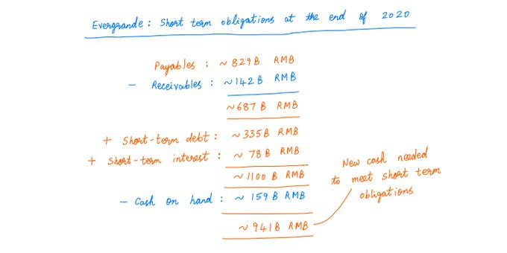

36/ There was only one problem with that. Evergrande's entire 2020 revenue was only ~507B RMB. When your annual *revenue* is ~507B RMB, it can be difficult to lay hands on ~941B RMB. Unless you liquidate assets or issue new debt/equity.

Solo había un problema con eso. Los ingresos completos de Evergrande en 2020 fueron de solo ~ 507B RMB. Cuando sus *ingresos* anuales son ~507B RMB, puede ser difícil poner las manos en ~941B RMB. A menos que liquide activos o emita nueva deuda / capital.

37/ Evergrande's business model went roughly like this: a) Issue debt, b) Buy land with debt + cash on hand, c) Get building materials from suppliers, d) Tell suppliers you'll pay them later, e) Build homes, f) Sell homes, g) Pay suppliers, h) Pay interest, and i) Repeat.

El modelo de negocio de Evergrande fue más o menos así: a) Emitir deuda, b) Comprar tierra con deuda + efectivo a mano, c) Obtener materiales de construcción de proveedores, d) Decirle a los proveedores que les pagará más tarde, e) Construir casas, f) Vender casas, g) Pagar proveedores, h) Pagar intereses, e i) Repetir.

38/ *Continuously* repeating this loop is hard. The loop is vulnerable to all sorts of things: government regulations limiting debt, construction delays, a slowdown in the real estate market, banks tightening their mortgage policies, etc. Sooner or later, the fun had to stop.

*Continuamente* repetir este bucle es difícil. El bucle es vulnerable a todo tipo de cosas: regulaciones gubernamentales que limitan la deuda, retrasos en la construcción, una desaceleración en el mercado inmobiliario, bancos que endurecen sus políticas hipotecarias, etc. Tarde o temprano, la diversión tenía que parar.

39/ To learn more about Evergrande and its financial statements, I recommend this thread by @FabiusMercurius https://twitter.com/FabiusMercurius/status/1439218961367764996?s=20

Evergrande's Backstory The world demands answers. From Fortune 500 to 1.95 Trillion in debt: How did China's #2 real estate giant get to this point? How much cash does it *actually* have? Will there be a bailout? Who's gonna get f*cked? Here goes. Story time.

La historia de fondo de Evergrande El mundo exige respuestas. De Fortune 500 a 1,95 billones de deuda: ¿Cómo llegó el gigante inmobiliario #2 de China a este punto? ¿Cuánto dinero en efectivo tiene *en realidad*? ¿Habrá un rescate? ¿Quién se va a? Aquí va. Hora del cuento.

40/ Also, without @ruima's help, this thread wouldn't have been possible. Rui is very knowledgeable about all things China. In particular, Chinese tech companies. If you're interested in this sort of thing, give her a follow! And get her wonderful free podcast,

Además, sin la ayuda de @ruima, este hilo no habría sido posible. Rui está muy bien informado sobre todas las cosas de China. En particular, las empresas tecnológicas chinas. Si estás interesado en este tipo de cosas, ¡dale un seguimiento! Y obtén su maravilloso podcast gratuito, https://twitter.com/TechBuzzChina

41/ Also, Rui runs a paid "Tech Buzz China Insider" community for people serious about investing in China. And I mean serious. You have to pass a quiz to become a member! If you want in, go to http://bit.ly/tbciapp and use coupon 10KDIVER for 10% off your first 6 months.

Además, Rui dirige una comunidad pagada "Tech Buzz China Insider" para personas que se toman en serio la inversión en China. Y quiero decir en serio. ¡Tienes que pasar un cuestionario para convertirte en miembro! Si quieres entrar, ve a http://bit.ly/tbciapp y usa el cupón 10KDIVER para obtener un 10% de descuento en tus primeros 6 meses.

<https://t.co/cDnaJsCBBO?amp=1> techbuzzchina.typeform.com

42/ In this age of super low interest rates, lots of companies are taking on lots of debt. Some are doing it intelligently. Others are doing it indiscriminately. I hope this thread helps you identify who is who. Thank you very much, stay safe, and enjoy your weekend! /End

En esta era de tasas de interés súper bajas, muchas empresas están asumiendo mucha deuda. Algunos lo están haciendo de manera inteligente. Otros lo están haciendo indiscriminadamente. Espero que este hilo te ayude a identificar quién es quién. ¡Muchas gracias, mantente a salvo y disfruta de tu fin de semana! /Fin